KARTA PRODUKTU
TUTTI FRUTTI, nr kat.: 434

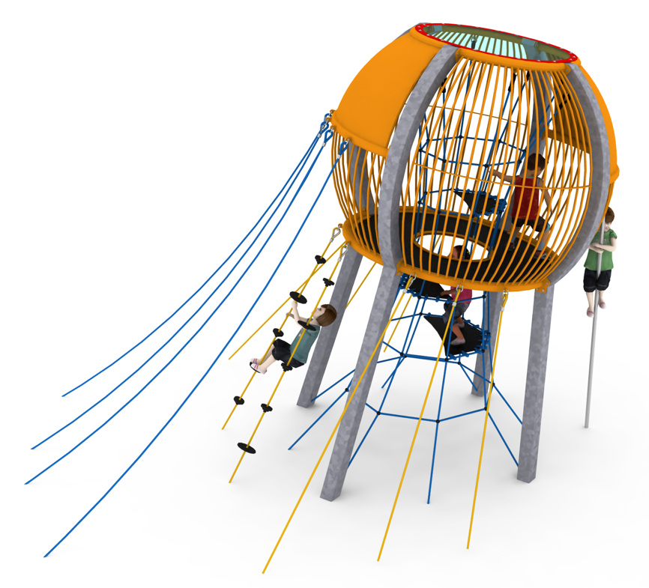

Ogólne informacje o urządzeniu  Długość: 5,9m  Szerokość: 4,6m  Wysokość: 4,3m  Przestrzeń minimalna: 9,6 x 7,6m (58,6m2)  Grupa wiekowa: od 5 do 14 lat  Dopuszczalna ilość użytkowników: 20  Głębokość posadowienia: 1,0 m  Wysokość swobodnego upadku: 2,4m  Pracochłonność montażu:  ok. 72 roboczogodzin  Ilość betonu: ok. 8,0m³  Do przeprowadzenia montażu niezbędna jest możliwość dojazdu ciężkiego sprzętu budowlanego | 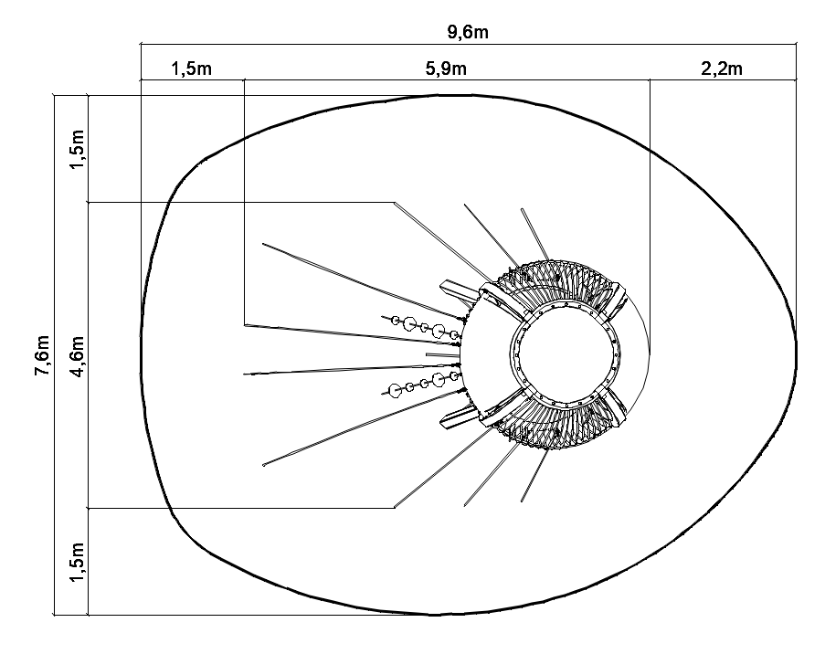

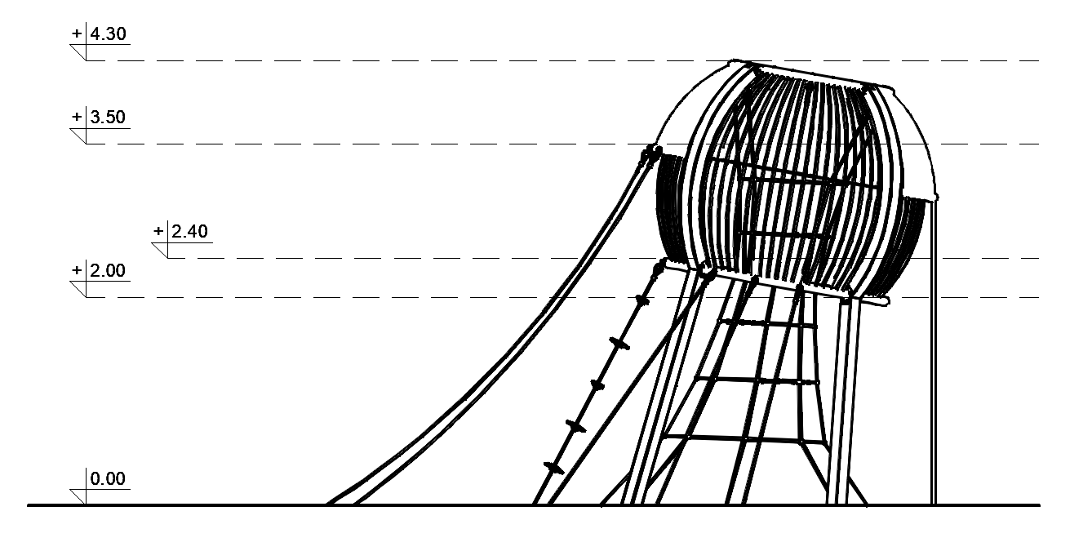
Wytyczne dotyczące materiałów i technologii wykonania urządzenia.
Urządzenie TUTTI FRUTTI składa się z czterech pochylonych stalowych słupów, wykonanych częściowo z prostych, a częściowo z giętych rur kwadratowych o przekroju 140x140. Gięte części słupów połączone są ze sobą stalowymi osłonami z rur giętych, całkowicie otaczającymi pochylony podest za wyjątkiem otworów dostępu. Podest wykonany jest z elastycznej maty gumowej. Wewnątrz urządzenia znajduje się pionowy szyb linowy, wyposażony w gumowe półpiętra, stanowiący dostęp do wnętrza urządzenia. Drugi otwór dostępowy do którego prowadzą dwie linki wspinaczkowe znajduje się z przodu urządzenia. Z tyłu urządzenia znajduje się pionowa rurka strażacka.

Konstrukcja stalowa zabezpieczona jest przed korozją poprzez cynkowanie ogniowe oraz/lub pomalowana proszkowo. Elementy linowe wykonane są z lin poliamidowych, plecionych, klejonych średnicy 18mm, połączonych złączkami wykonanymi z aluminium, stali nierdzewnej oraz tworzyw sztucznych. Posadowienie konstrukcji stalowej wykonane jako płyta lub stopy żelbetowe.

Obszar upadku urządzenia powinien zostać wykonany na nawierzchni zgodnie z normą PN EN 1176-1:2017. Do wykonania montażu niezbędna jest możliwość dojazdu ciężkiego sprzętu budowlanego.

W trosce o bezpieczeństwo dzieci oraz jakość urządzeń wymaga się, aby urządzenia posiadały certyfikat na zgodność z normami PN EN 1176-1:2017, PN EN 1176-11:2014-11 wydane w systemie akredytowanym przez Państwowe Centrum Akredytacji lub krajowej jednostki akredytującej pozostałych Państw członkowskich, zgodnie z Rozporządzeniem Parlamentu Europejskiego i Rady Unii Europejskiej (WE) nr 765/2008”

